УДК 0053.08 (002.21)

МІНІСТЕРСТВО ОСВІТИ І НАУКИ УКРАЇНИ КИЇВСЬКИЙ НАЦІОНАЛЬНИЙ УНІВЕРСИТЕТ ІМ. ТАРАСА ГРИГОРОВИЧА ШЕВЧЕНКА ФІЗИЧНИЙ ФАКУЛЬТЕТ

**ЗВІТ**

До лабораторної роботи номер 5:

«МОДЕЛЮВАННЯ ПІДСИЛЮВАЧІВ НА ТРАНЗИСТОРАХ»

Роботу виконав:

Приходько Артем  
Юрійович

Київ 2021

БКК 73Ц І-72

**Укладач:** А.Ю.Приходько

І-72 Звіт. Моделювання підсилювачів на транзисторах / укл. А.Ю.Приходько.

-К: КНУ ім. Т. Шевченка, 2021. - 15 с. (Укр. мов.)

Наведено загальний звіт виконання роботи з моделювання електронних схем у програмі Ni Multisim™.

УДК 003.014 (002.21)

ББК 73Ц

**Зміст**

1. ВСТУП ………………………………….………………..………….4

2. Теоретичні відомості……………………………………….……….5

3.Практична частина………………………………………..………….6

3.1. Емітерний повторювач………………………….…………..6

3.2. Диференціювальний підсилювач…………………………..7

3.3. Парафазний підсилювач…………………………………….8

3.4. Підсилювач з спільним емітором ………………………….9

4.Висновки ……….. . . . . . . . . . . . . . . . . . . . . . . . . . . . . . . . . . . . . . ...12

5.Джерела……………………………………………………………...13

**1. ВСТУП**

**Мета роботи** — виміряти коефіцієнти передачі за напругою підсилювальних каскадів різних типів для гармонічних і імпульсних вхідних сигналів, а також зсуви фаз між вихідними і вхідними сигналами.

**Об’єкт досдіження** — операційні підсилювачі.

**Метод дослідження** — це метод співставлення: одночасне спостереження вхідного та вихідного сигналів на екрані двоканального осцилографа із наступним вимірюванням і порівнянням їх параметрів.**2. Теоретичні відомості:**

**Підсилювач електричних сигналів** – радіоелектронний пристрій, що перетворює вхідний електричний сигнал, який являє собою залежність від часу напруги Uвх (t) або струму Івх (t), у пропорційний йому вихідний сигнал Uвих (t) або Івих (t), потужність якого перевищує потужність вхідного сигналу.

**Підсилювальний каскад** – підсилювач, який містить мінімальне число підсилювальних елементів (1–2 транзистори) і може входити до складу багатокаскадного підсилювача.

**Коефіцієнт передачі за напругою Ku** – відношення амплітуди вихідного напруги підсилювача до амплітуди вхідної.

**3. Практична частина:**

**3.1. Емітерний повторювач:**

Схема:

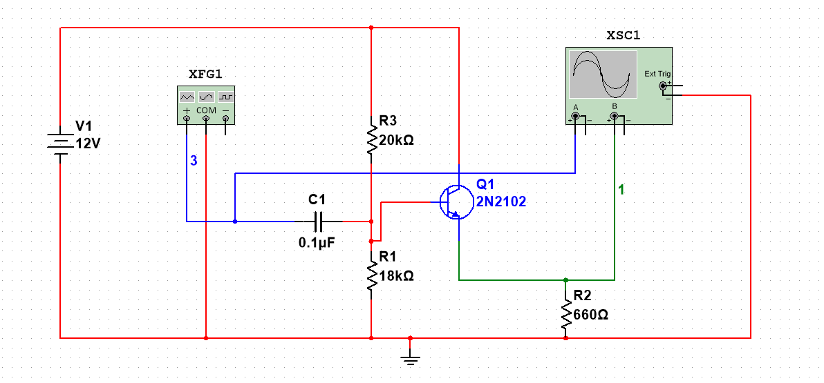

Покази осцилографа (червоний – вихідний сигнал, зелений – на опорі R2):

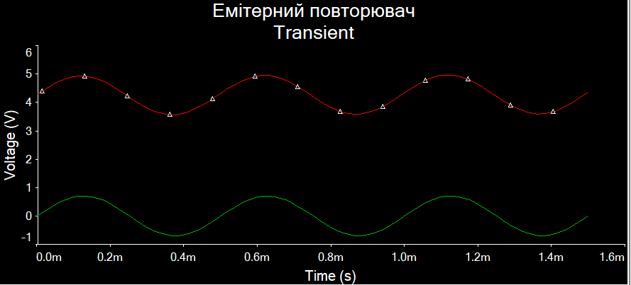

**3.2. Диференціювальний підсилювач:**

Схема:

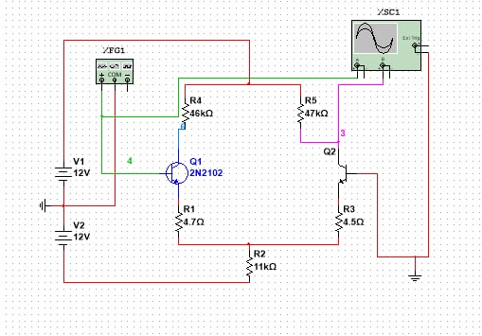

Покази осцилографа:

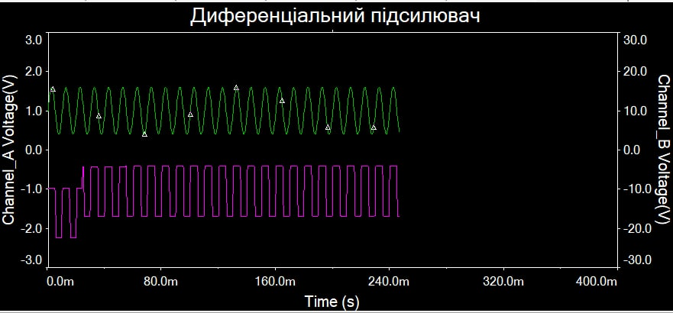

**3.3. Парафазний підсилювач:**

Схема:

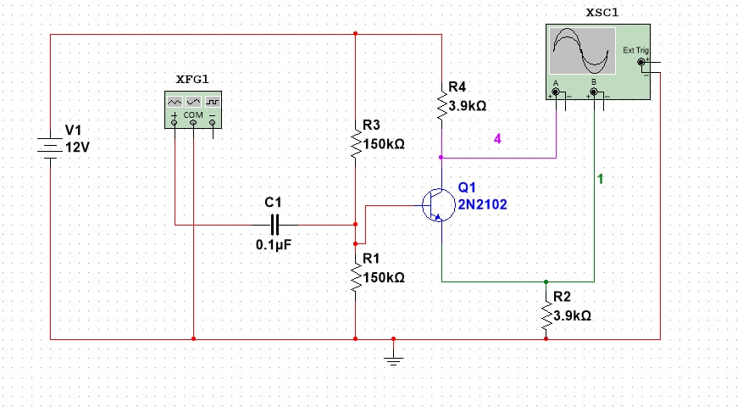

Покази осцилографа:

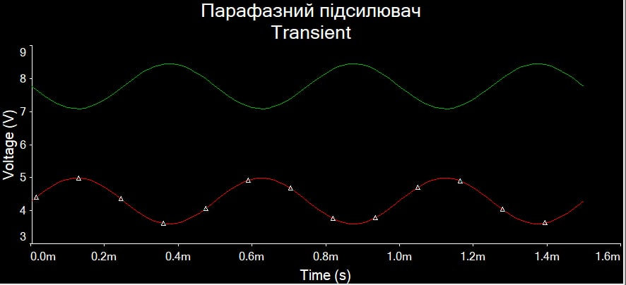

**3.4. Підсилювач з спільним емітором:**

Схема:

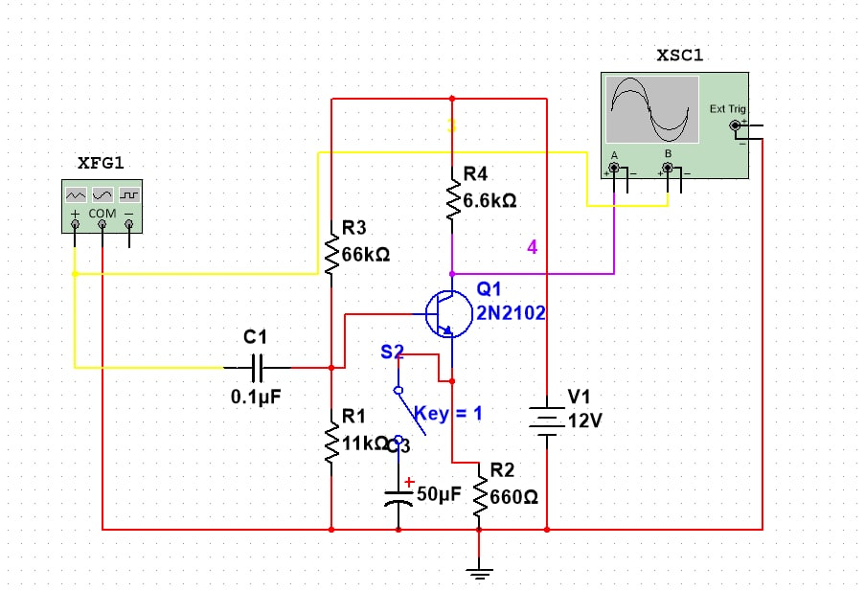

Покази осцилографа, ключ 1 роз’єднано (чутливість на входах однакова):

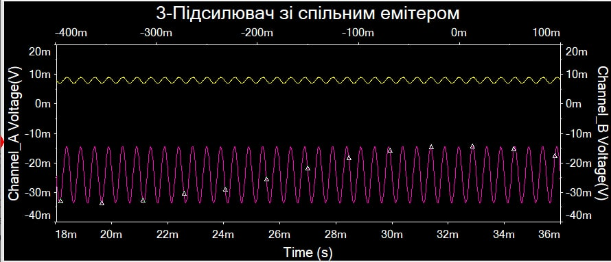

Покази осцилографа, коли ключ 1 з’єднано:

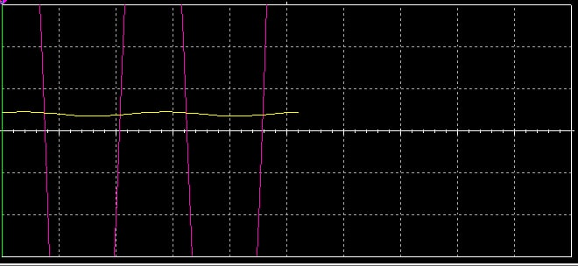

Те саме в іншому масштабі:

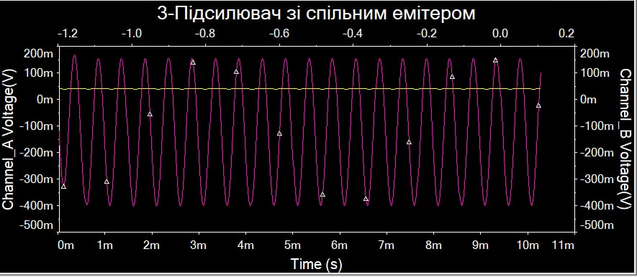

Покази осцилографа, коли ключ 1 роз’єднано при поданні прямокутного сигналу:

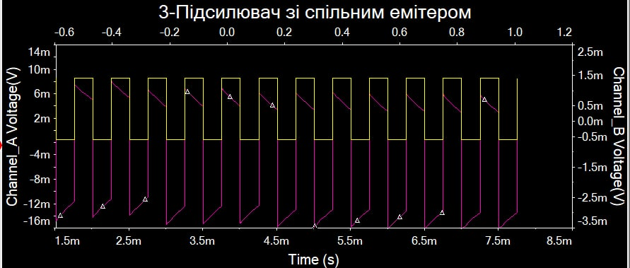

Покази осцилографа, коли ключ 1 з’єднано при поданні прямокутного сигналу:

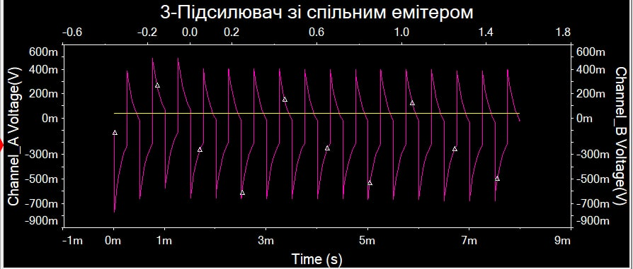

Збільшимо чутливість жовтого входу:

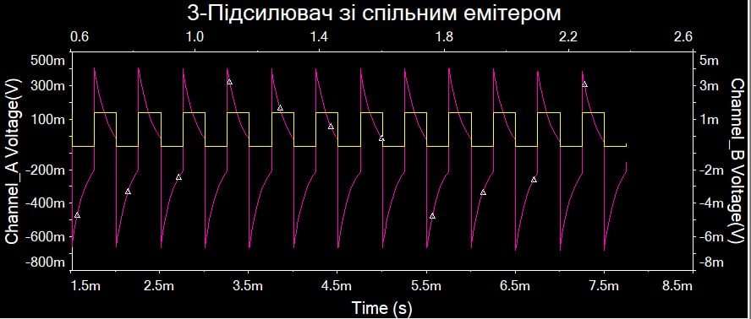

**Висновок**:

Ми ознайомилися з порядком змін сигналу після проходження через підсилювачі різних типів та дослідили їх за допомогою методу співставлення. Робота проводилась із емітерним повторювачем, парафазним підсилювачем, підсилювачем зі спільним емітером та диференційним підсилювачами. Було отримано та співставлено розгортки у часі вхідних та вихідних сигналів. Отримані результати вважаю задовільними.

**ДЖЕРЕЛА**

1. Методичні вказівки до практикуму «Основи радіоелектроніки» для студентів фізичного факультету / Упоряд. О.В.Слободянюк, Ю.О.Мягченко, В.М.Кравченко.- К.: Поліграфічний центр «Принт лайн», 2007.- 120 с. 3. Ю.О. Мягченко, Ю.М. Дулич, А.В.Хачатрян

2. Мягченко Ю.О., Дулич Ю.М., Хачатрян А.В. «Вивчення радіоелектронних схем методом комп’ютерного моделювання»: Методичне видання. – К.: 2006.- 40 с. ISBN 966-594-501-7